Dobrý den, na úvod chci všem připomenout, že středy stran hledáme pomocí kružítka. Spousta z vás je hledala podle pravítka, ale nepsal jsem to každému zvlášť. Příště na to prosím pamatujte. Nyní se podíváme na výšky v trojúhelníku.

Výška trojúhelníku je kolmice spuštěná z vrcholu na protější stranu. Průsečík výšky s příslušnou stranou se nazývá pata výšky. Každý trojúhelník má tři výšky. Bod, kde se výšky protínají, nazýváme průsečík výšek. Nepleťte si výšky s těžnicemi!!!

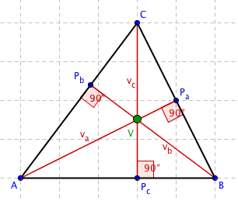

Zkuste si nejdříve sami udělat cvičení A1/229 a trochu se nad tím zamyslete, až pak čtěte dále.

Většině z vás se asi nepovedlo najít všechny tři výšky v trojúhelnících, ale nic si z toho nedělejte. Ne vždy totiž leží výšky a jejich průsečík uvnitř trojúhelníku. Vlevo na obrázku pod textem vidíte tupoúhlý trojúhelník. Zde je k sestrojení výšek potřeba protáhnout strany trojúhelníku. Jejich průsečík pak leží vně trojúhelníku. Vedle vidíte pravoúhlý trojúhelník. V něm jsou dvě strany trojúhelníku zároveň výškami. Průsečík výšek je zároveň vrcholem trojúhelníku (tam, kde je u vrcholu pravý úhel 90°). Obrázky si prohlédněte a snad to z nich pochopíte.
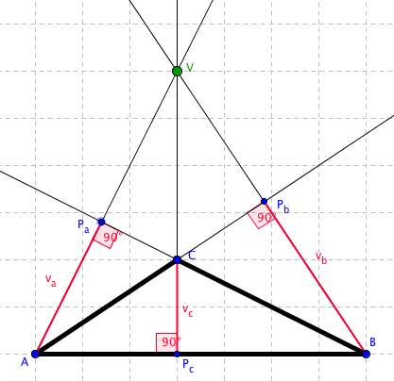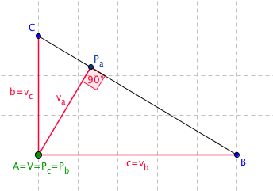

Doplňte si tedy cvičení A1. Pokud to někdo zvládl i bez vysvětlení a těchto obrázků, má velkou pochvalu.
Dále pokračujte:
230/A2, A3
231/B4, B5 (nejdřív si vše správně označte v náčrtku a využijte toho, jak vypadají dané trojúhelníky)
Všechno mi opět pošlete do sobotního večera. Když něco nepochopíte nebo si nebudete jistí, raději napište, rád pomůžu. Do prázdnin už tak moc nechybí, tak to zkuste ještě chvíli vydržet.

